国家开放大学（原中央广播电视大学）
乳源开放大学招生简章（春、秋两季）

乳源开放大学隶属于国家开放大学，是一所开放式、服务型大学。国家开放大学属于国民教育系列，主要面向成人在职从业人员的非全日制教育，属成人教育范畴，采取业余学习形式，学籍八年有效，修完教学计划规定课程且考核合格，颁发经教育部电子注册（学信网可查）的国家开放大学毕业证书，毕业生与普通高等院校毕业生享受同等待遇。
拥有知识，便拥有美好的未来。当今社会竞争日趋激烈，开放大学为您学习知识、提高竞争力，助您成功创业提供了广阔的舞台。国家开放大学师资力量雄厚，教学资源丰富，学习辅导到位。教学以学生为主体，教师为辅导进行现代远程网络教育的高等学校。
选择国家开放大学，是您明智的选择，我校常年招生，欢迎您从速报名，额满为限。
- 招生层次、专业
- 中职（广东开放大学附属职业技术学校）秋季招生
专业 （专业代码） | 学习年限 | 收费标准（学费、书费/学年）
工商行政管理事务180500 | 三年 | 学费1200元/年 代收书费400元/年 | 合计 1600元/学年
（二）专科
专业 (专业代码） | 学习年限 | 收费标准（学费、书费/学期）
法律事务 680503 | 两年半 | 学费1368元/学期  代收书费222元/学期 | 合计  1590元/学期
会 计 630302 | 两年半 | 学费1368元/学期  代收书费222元/学期 | 合计  1590元/学期
行政管理 690206 | 两年半 | 学费1368元/学期  代收书费222元/学期 | 合计  1590元/学期
学前教育 670102K | 两年半 | 学费1368元/学期  代收书费222元/学期 | 合计  1590元/学期
小学教育 670103K | 两年半 | 学费1368元/学期  代收书费222元/学期 | 合计  1590元/学期

（三）本科
专业 （专业代码） | 学习年限 | 收费标准（学费、书费/学期）
法 学 030101K | 两年半 | 学费1490元/学期  代收书费210/学期 | 合计  1700元/学期
会 计 学 120203K | 两年半 | 学费1490元/学期  代收书费210/学期 | 合计  1700元/学期
行政管理 120402 | 两年半 | 学费1490元/学期  代收书费210/学期 | 合计  1700元/学期
学前教育 040106 | 两年半 | 学费1490元/学期  代收书费210/学期 | 合计  1700元/学期
注：本科申请学位需要增加7学分，按105元/学分收费，共735元。
计算机和英语科目在我校考试，不用参加全国统考。
- 报名条件
中职：初中及以上学历或具有同等学力人员。
专科：普通高中、职业高中、技工学校和中等专业学校毕业生或具有同等学力人员。
本科：具有国民教育系列高等专科及以上学历。
三、报名流程
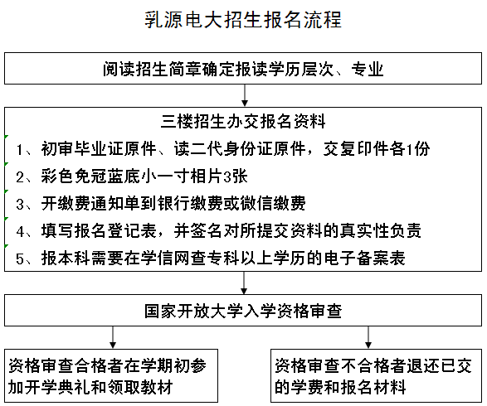
四、报名提交资料时间
春季：3月15日前 秋季：9月15日前
五、报名地点：
乳源县园泉路2号乳源开放大学三楼招生办
咨询电话：教务、招生办 0751—5387987
联系人：吴老师（13030113230） 刘老师（13553610143）

乳源开放大学
2021年7月9日

